La tique et la maladie de Lyme
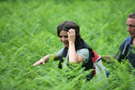La tique n’est qu’un tout petit animal, sa taille varie de la tête d’épingle à la petite coccinelle. Elle se fixe à la peau par son appareil buccal pour se nourrir de sang, elle peut transmettre des maladies.

Où la rencontre-t-on ?
A peu près partout, aussi bien en Bretagne que dans le Limousin, mais surtout dans l’Est de la France, en Alsace. Son milieu de prédilection : les terrains boisés ou broussailleux, humides.

Les risques d’être piqués ?
De plus en plus importants, semble t’il ; il faut donc redoubler de prudence ! On estime à 50000 le nombre de personnes piquées en Europe chaque année, dont 6000 en France, et la contamination n’intervient que dans 10 à 20 % des cas.

Vous avez été piqué, que faire ?
Une fois repérée, enlever immédiatement la tique. Ne jamais appliquer un produit comme l’éther qui endort la tique. Son extraction est plus facile mais avec le risque qu’elle régurgite, augmentant ainsi la possible contamination.
A l’aide d’une petite pince très fine ou mieux, d’un tire tique (en vente dans les pharmacies), glisser au plus près entre la tique et la peau. Par de petits mouvements de rotation dans le sens inverse des aiguilles d’une montre, décrocher l’animal et l’enlever sans laisser la tête.
Plus la tique est enlevée tôt, moins on a de risque de se faire infecter.
Enlever la tique diminue le risque d’être infecté sans le supprimer totalement.

SIGNALER LA PIQÛRE

Pour faire avancer la science et la connaissance des tiques
Signalement-Tique est une application disponible gratuitement pour les smartphones ios et android ainsi que via son site internet. Mise en service par l’Inra, l’Anses et le ministère des Solidarités et de la Santé, elle permet de signaler rapidement aux scientifiques les piqûres de tiques, qu’elle soient repérées sur un humain ou un animal.
En outre, après avoir signalé une piqûre de tique, l’application vous permettra d’envoyer la tique au laboratoire
Cette tique sera conservée dans une tiquothèque, collection unique en France, mise à la disposition de tous les chercheurs partenaires du projet.
La tique sera stockée de façon à être identifiée et à conserver l’analyse de son contenu éventuel en agents infectieux.
L’acquisition des connaissances faites par cette collecte sans précédent, sur tout le territoire français, permettra de mieux comprendre et prévenir la maladie de Lyme ainsi que les autres maladies transmissibles par les tiques.

Passons aux choses sérieuses :
- Déclarer une piqûre de tique sur iphone
- Déclarer une piqûre de tique sur android
- Déclarer une piqûre via le site internet de l’application signalement tique
- Déclarer une piqûre via un formulaire papier

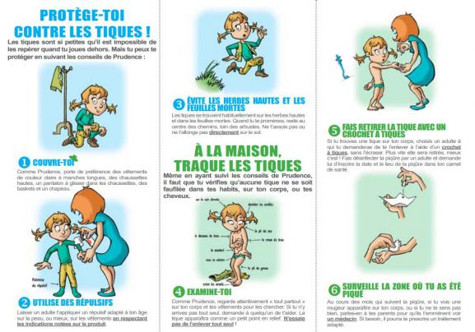

Quels sont les signes qui doivent alerter et impérativement conduire chez le médecin ?
Dans la plupart des cas, la tique ne transmet pas de maladie, on ne verra qu’une petite rougeur due à la piqûre et qui va disparaître rapidement.
Quelles sont les maladies transmises par les tiques ?
La borréliose de Lyme est la plus connue. Elle est présente dans presque toutes les régions françaises, avec une incidence annuelle estimée à 84 [70-98] cas pour 100 000 habitants en 2016, mais elle peut être supérieure à 200 dans certaines régions.
Comme l’évolution se fait en plusieurs phases, ce sont les premiers signes qu’il faut connaître et savoir détecter ; passer à cô
té risque de rendre le diagnostic très difficile. Parfois cependant les premiers signes passent inaperçus.De 2 à 30 jours après la piqûre, apparaissent les lésions caractéristiques de la peau : autour du point de piqûre, une plaque rouge indolore de plus de 5 cm de diamètre au bord légèrement surélevé. C’est véritablement le signe de la maladie, il faut consulter immédiatement son médecin qui prescrira des antibiotiques. Toute trace de piqûre, même minime, doit être attentivement surveillée pendant quelques jours.

La prévention, la meilleure arme
Rien de mieux pour combattre les risques de piqûre et de maladies :
- Rester en alerte si on a traversé les lieux de prédilection de la tique (zones boisées, touffues, les hautes herbes, les contrées humides) pendant la période « active »(avril à novembre)
- Porter des vêtements clairs qui couvrent le plus possible : chemises à manches longues à col boutonné, chaussettes montantes.
- Utiliser des répulsifs avec précaution : préférer ceux qui contiennent du Deet comme Insect Ecran Peau Adulte®
- Dès le retour de randonnée, inspection soigneuse de tout le corps pour repérer le moindre relief inhabituel sous les doigts.

